**Tecnologías de la información: Diseño De Un Medidor De Parámetros Eléctricos De Antenas Basados En Radio Definida Por Software (SDR) Utilizando USRP 2944R.**

**Kevin Toapanta 1; Geremy Novoa 2; Erika Silva 3; Jorge Yaulema 4**

1 Tecnológico Universitario Vida Nueva – Campus Norte – Carrera de Tecnología Superior en Desarrollo de Software, Quito – Ecuador

2 Tecnológico Universitario Vida Nueva – Campus Norte – Carrera de Tecnología Superior en Electromecánica, Quito – Ecuador

3 Tecnológico Universitario Vida Nueva – Campus Norte – Carrera de Tecnología Superior en Mecánica Industrial, Quito – Ecuador

4 Escuela Politécnica del Chimborazo - Facultad de Ciencias – Carrera de Bioquímica y Farmacia, Riobamba – Ecuador

**Resumen:** En la actualidad la tecnología de SDR está en constante evolución siendo una plataforma para un sinnúmero de aplicaciones especialmente en el área de las telecomunicaciones. Los sistemas de comunicaciones físicos de las diferentes tecnologías de comunicaciones se han vistos reducidas a sencillos módulos que son programables por software, como: GNU radio, Labview Communication; ya que no se limitan a un solo esquema de modulación, ancho de banda, o frecuencias a la cual van a operar. Esto implica la reducción de costos al tener un equipo que se pueda actualizar por software en vez de tener varios equipos de diferentes tecnologías para un determinado uso (Gonzalez, 2019).

El presente trabajo se describe el diseño e implementación de un módulo medidor de parámetros eléctricos de las antenas, empleado tecnología SDR mediante los USRP 2944R de National Instrument. Los mismos que fueron programados en Labview Communication con el objetivo de evaluar los parámetros de rendimiento de diferentes antenas en la frecuencia de 5GHz como: Patrón de Radiación, Ancho de Haz, Directividad Ancho de Banda, Impedancia Característica, Ganancia, Polarización, Eficiencia de Radiación, VSWR entre otros. El prototipo trabaja para la banda de 5GHz, está formado por un equipo transmisor USRP 2499R que incorpora una base para fijación para las antenas Yagi y dipolo y un receptor USRP 2944R constituido una antena tipo parche montada sobre una estructura giratoria controlada a través de Arduino para el control de motor a pasos. Con la finalidad de recibir los niveles de radiación que emite la antena transmisora para ser procesados y esquematizar los parámetros de las antenas de estudio.

**Palabras clave:** dipolo, patrón de radiación, parámetros de dispersión, USRP, VSWR, Yagi.

*Information Technologies: Design of an Electrical Parameter Meter for Antennas Based on Software Defined Radio (SDR) Using USRP 2944R.*

Abstract: Currently, SDR technology is constantly evolving and is a platform for countless applications, especially in the area of telecommunications. The physical communications systems of the different communications technologies have been reduced to simple modules that are programmable by software, such as GNU radio, Labview Communication; since they are not limited to a single modulation scheme, bandwidth, or frequencies at which they will operate. This implies cost reduction by having an equipment that can be updated by software instead of having several equipment of different technologies for a certain use (Gonzalez, 2019). The present work describes the design and implementation of a module to measure the electrical parameters of the antennas, using SDR technology by means of the USRP 2944R of National Instrument. The same that were programmed in Labview

Communication in order to evaluate the performance parameters of different antennas in the 5GHz frequency such as: Radiation Pattern, Beamwidth, Bandwidth Directivity, Characteristic Impedance, Gain, Polarization, Radiation Efficiency, VSWR among others. The prototype works for the 5GHz band, consists of a USRP 2499R transmitter equipment that incorporates a base for fixing the Yagui and dipole antennas and a USRP 2944R receiver consisting of a patch antenna mounted on a rotating structure controlled through Arduino for stepper motor control. To capture the levels of radiation signals emitted by the transmitting antenna which are necessary to scheme the parameters of the study antennas.

1. **INTRODUCCIÓN**

En el capítulo I se detalla el problema de investigación, el planteamiento del problema, 16 los objetivos, la justificación que motivaron a que se realice este proyecto. En el capítulo II se describe los aspectos teóricos sobre los parámetros eléctricos de las características de funcionamiento de: USRP, SDR simuladores ANSYS y Lab-VIEW NXG.

El capítulo III contiene el diseño y simulación de las antenas Dipolo y Yagi en el software de simulación ANSYS HFSS. Además de la estructura de programación en LabVIEW NXG para establecer la comunicación con el USRP 2944 y el Arduino y por último la obtención de los parámetros eléctricos de las antenas de estudio.

En el capítulo IV se realiza la prueba de funcionamiento y el análisis de los datos obtenidos y por último se presentan las conclusiones y recomendaciones del proyecto.

1. **METODOLOGÍA**

**2.1. DISEÑO Y SIMULACIÓN DE ANTENAS**

En la figura 1 (a) se observa la antena Yagi de 3 elementos construidos con material de Cu (cobre), que están sobre una base grilón, adicional esta soportada con un cable coaxial rígido. En la figura 10 (b) se tiene a la antena Dipolo construida de material de Cu soldado a un conector SMA e incrustada a una base de grilón.

**2.2. Diseño de la antena dipolo y Yagi de 3 elementos**

Se utiliza el software de simulación ANSYS HFSS para la simulación de las antenas propuestas donde se observa y se analiza el comportamiento de los campos eléctricos y magnéticos, con la finalidad de analizar los parámetros eléctricos en la región lejana de las antenas propuestas.

**2.2.1 Diseño de la antena dipolo**

En la figura 2 se observa el diseño de una antena dipolo de media onda, cada brazo tienen una longitud de (𝜆) con un radio (𝑅𝑎𝑑) y una longitud de separación del puerto 4 donde la antena recibe la alimentación (𝐺𝑎𝑝).

**2.3. Conexión USRP 2944R y Labview NXG**

Algunos de los componentes que se utilizan para este proyecto se pueden visualizar en la figura 3 y se detallan a continuación:

En esta sección se explicará el diseño del módulo medidor de parámetros de antenas. En la figura 4 se presenta el diagrama de bloques de la estructura del prototipo para la medición de parámetros de las antenas.

Bloque de transmisión.

Bloque de recepción.

Interfaces para el sistema de graficación de diagrama de radiación mediante LabVIEW NXG. Controlador del posicionamiento de antena utilizando un motor a pasos.

Diagrama de flujo de codificación en Arduino.

**2.3.1 Bloque de Transmisión**

La señal que se emite en la antena del bloque transmisor esta subida en frecuencia de 5 GHz. Se realiza una codificación en LabVIEW NXG para la conexión con el USRP 2944R mediante el serial que será el anebulo mismo que conecta el channel y esta toma en cuenta la referencia de la antena, el equipo mantiene un lugar de reset y también cuenta con un properties que identifica el canal activo, el cual verifica el error y los grados que tiene que girar el motor a pasos como se presenta en la figura 5.

**2.3.2 Bloque de Recepción**

Este bloque está formado por una PC instalada LabVIEW NXG y el USRP 2944R que se conecta con una interfaz PCIex. Y desde la interfaz de LabVIEW NXG se controla la placa giratoria de las antenas de transmisión.

Para la codificación final en LabVIEW NXG se coloca dentro de un case una programación en C++, para lo cual se toma el valor máximo del lóbulo principal del patrón de radiación, donde mediante las fórmulas de Ancho de haz, Directividad, Eficiencia, Factor de calidad, Ganancia y Ancho de banda descritas anteriormente se realiza un bucle for, que a partir de cada fórmula se deriva el valor de la otra y así sucesivamente como se muestra en la figura 6.

Se realiza 3 bucles secuenciales en LabVIEW NXG el primero es una codificación que saca la media del patrón de radiación a partir de la primera vuelta de motor a pasos y su regreso. Después en el segundo bloque se realiza la normalización del patrón de radiación, y en el último se promedia los valores ida y vuelta de las antenas en el motor a pasos de 0 y 360 grados esto nos ayuda a que cuando la antena de transmisión no se encuentre apuntando en el centro de la antena de recepción el patrón de radiación salga a cualquier costado del punto inicial, sino que su grafica salga en el centro como se muestra en la figura 7.

Se realiza una lógica de toda la programación de LabVIEW mediante un diagrama de bloques para mayor entendimiento de todo lo tratado mediante la figura 8.

**2.3.3 Controlador del posicionador de la antena de transmisión**

Se empleó una placa giratoria de 360° para graficar el patrón de radiación y obtener los parámetros de las antenas transmisoras. Para el control de posicionamiento al momento del giro de la antena transmisora, se incorporó un Arduino que se conecta mediante comunicación serial con NI LabVIEW NGX, el Arduino a su vez controla el giro de un motor a pasos bipolar mediante el driver A4988 como observa en la figura 9. El control de posición está compuesto por un Arduino Mega 2560, un driver A4988 y un motor de pasos bipolar, como se muestra en la figura 9.

En cuanto al módulo empleado es el 4988 o motor a pasos identifica la variación de pasos tomando los datos de la posición en que se encuentra un objeto. Y para controlar el motor se emplea una codificación en Arduino. El mismo que con un solo pin da pasos con un flanco de subida y flanco de bajada. Otro punto es la conexión de equipos que se puede emplear por medio de la comunicación serial empleando Arduino y Proteus.

**2.3.4 Lógica de la codificación en Arduino**

La lógica de control programa de Arduino se muestra en el seudocódigo de la figura 10.

Lo que se busca con Arduino es controlar el giro del motor y a su vez sincronizar el paso dado con LabVIEW para tomar muestras del espectro de potencia medido y de esta manera obtener puntos del tipo (X, Y) donde X es el grado de giro e Y es el valor medido del espectro de potencia en dB en ese instante, y de esta manera almacenar los puntos medidos para graficar el patrón de radiación de las antenas y determinar a su vez los parámetros de estas.

En LabVIEW es necesario establecer la comunicación tanto para la USRP como para Arduino (comunicación serial). Se muestra el programa de transmisión desarrollado en LabVIEW NGX, también se muestra la parte del programa perteneciente a la comunicación con la USRP y la parte del programa perteneciente a la comunicación serial con Arduino en el receptor, respectivamente.

**Diseño y Simulación de Antenas**

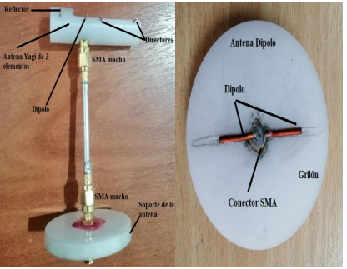

**Figura 1.** (a) Antena Yagi de 3 elementos (b) Antena Dipolo.

**Diseño de la antena dipolo**

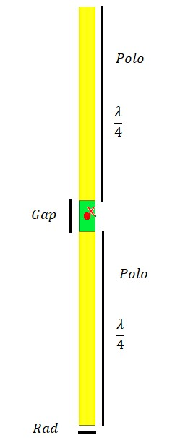

**Figura 2.** Variables de una antena dipolo que se modifican en el simulador.

**Conexión USRP 2944R y Labview NXG**

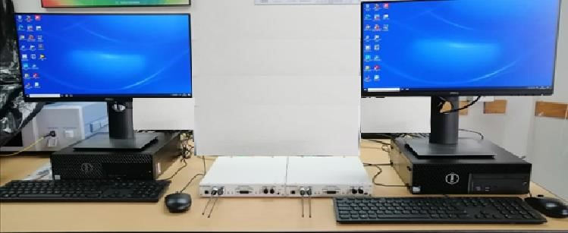

**Figura 3.** Conexión de los USRP2944R (transmisor y receptor), a los computadores que con-tienen el software LabVIEW NXG.

**Sistema de Conexión**

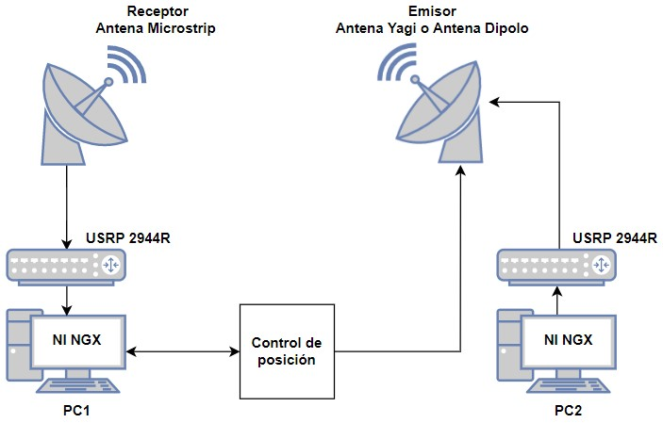

**Figura 4.** Sistema de conexiones completo para el funcionamiento del proyecto.

**Bloque de Transmisión**

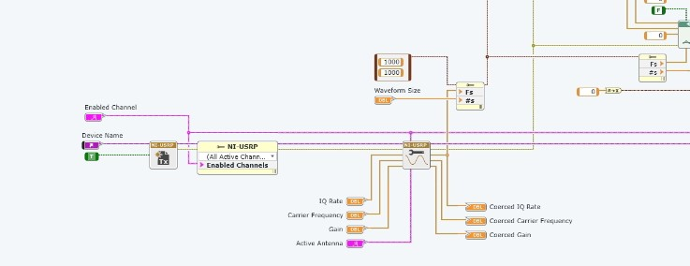

**Figura 5.** Conexión de los USRP2944R transmisor, a los computadores que contienen el software LabVIEW NXG.

**Bloque de Recepción**

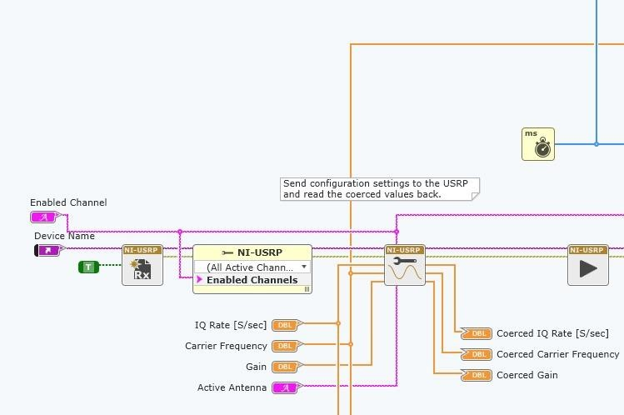

**Figura 6.** Bloque de conexión del USRP 2944R con Labview NXG.

**Codificación final en LabVIEW NXG**

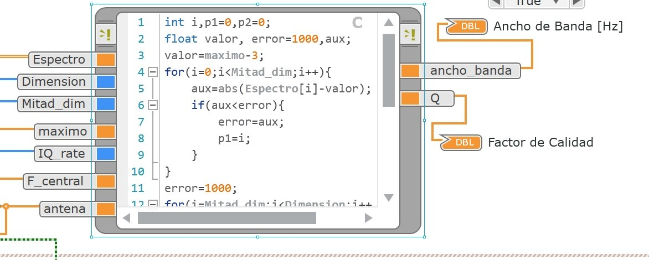

**Figura 7.** Codificación de un bucle en C ++ utilizando las fórmulas de Ancho de haz, Directividad, Eficiencia, Factor de calidad, Ganancia y Ancho de banda.

**Bucle Secuencial**

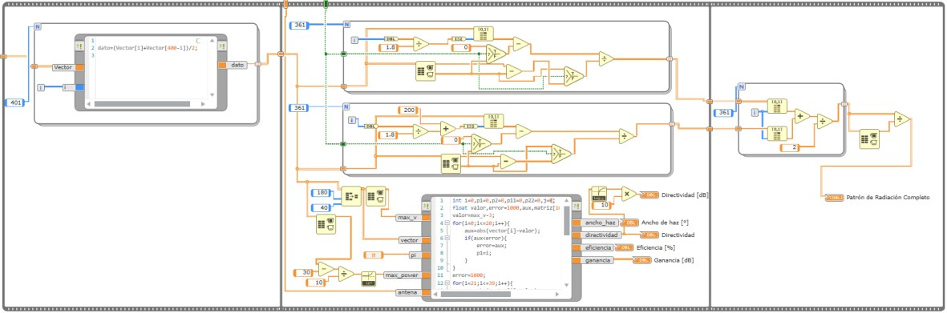

**Figura 8.** Bucle secuencial de 3 iteraciones media, normalización y promedio de los 200 pasos ida y vuelta del patrón de radiación de la antena.

**Secuencia de Codificación**

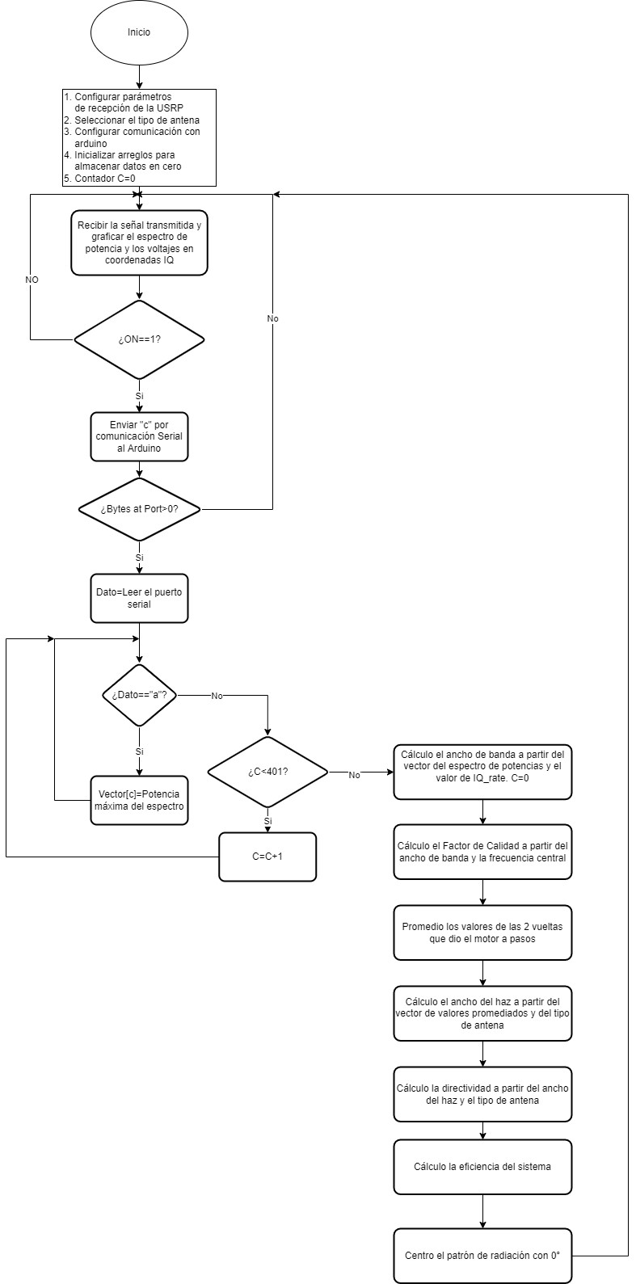

**Figura 9.** Secuencia de codificación insertada en LabVIEW NXG para el funcionamiento de una antena de recepción.

**Controlador del posicionador de la antena de transmisión**

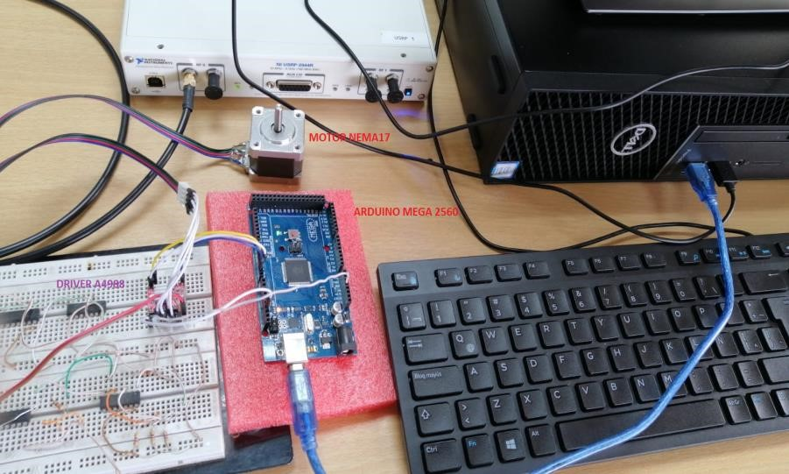

**Figura 10.** El sistema de control de posición permite al sistema hacer el giro de la antena para obtener el patrón de radiación de una antena.

**Lógica de la codificación en Arduino**

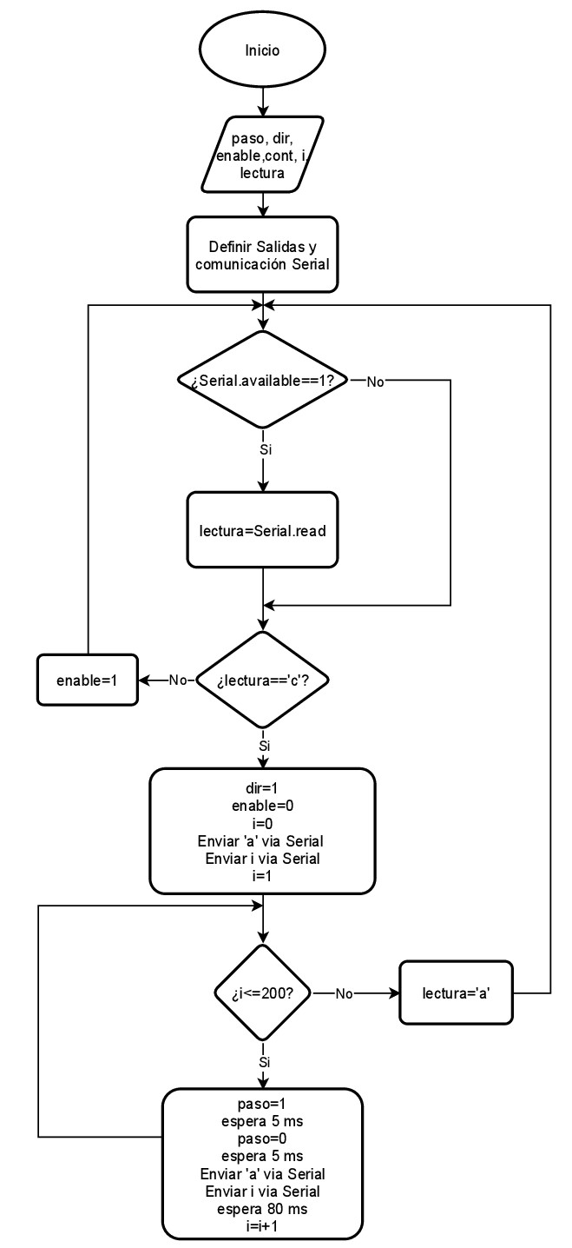

**Figura 10.** Secuencia que sigue el Arduino en la programación insertada para su funcionamiento.

1. **RESULTADOS Y DISCUSIÓN**

En este capítulo se compara los resultados de los parámetros eléctricos de las antenas diseñas en el software ANSYS HFSS con los resultados experimentales obtenidos con los USRP2 944R a una distancia entre 30 y 50 centímetros. Además, se presenta la interfaz de control programada en LabVIEW NXG.

**3.1. Antena dipolo**

Simulación ANSYS HFSS En la figura 11 se visualiza el patrón de radiación de la antena dipolo tomado en el software ANSYS HFSS, donde se obtiene una ganancia de la antena máxima de 2.1 dB en los extremos del contorno codificados en una escala de color rojo, mientras que los niveles más bajos de potencia se codifican con la gama de colores verde y celeste y se ubican en la parte más cercana a la antena indicando una potencia reactiva de la antena.

**3.1.1 Resultados experimentales con USRP 2944R**

Primero se analizó la antena dipolo, esta fue colocada en el módulo de la placa giratoria y la antena Yagi como receptor en el módulo estático.

En la Figura 12 se muestra la plantilla de los datos de los parámetros eléctricos de la antena dipolo a una distancia de separación de 50 cm entre la antena de transmisión y la de recepción.

En la Figura 13 se muestra la plantilla de los datos de los parámetros eléctricos de la antena dipolo a una distancia de separación de 30 cm entre la antena de transmisión y la de recepción.

Los resultados muestran que hay una diferencia en la ganancia de la antena dipo-lo de 44.10% para 30 cm y 37.12% para 50 cm. Para un ancho de banda se observa una diferencia significativa entre la simulación y la parte experimental aproximado del 99%. Respecto a la diferencia de los valores de ganancia y el patrón de radiación obtenidas por experimentación se deben a las interferencias producidas por las vibraciones del soporte giratorio. Otro factor para que no se tenga una curva continua en el patrón de radiación es que los datos obtenidos de los gráficos se van uniendo punto a punto los valores y esto hace que se observe una línea irregular.

**3.2. Antena Yagi**

En la figura 14 se visualiza el patrón de radiación de la antena Yagi tomado en el software ANSYS HFSS, donde se obtiene una ganancia de la antena máxima de 8.6 dB en los extremos del lóbulo principal codificado en una escala de color rojo, mientras que los niveles más bajos de potencia se codifican con la gama de colores verde y celeste y se ubican en la parte más cercana a la antena indicando una potencia reactiva de la antena. En la parte posterior de la antena se observa una pequeña área del lóbulo posterior que se codifica con una mezcla del color rojo y amarillo.

**3.2.1 Resultados experimentales con USRP 2944R.**

En la Figura 15 se muestra la plantilla de los datos de los parámetros eléctricos de la antena Yagi a una distancia de separación de 30 cm entre la antena de transmisión y la de recepción.

En la Figura 16 se muestra la plantilla de los datos de los parámetros eléctricos de la antena Yagi a una distancia de separación de 50 cm entre la antena de transmisión y la de recepción.

Como se observa las gráficas del patrón de radiación de las figuras 21 y 25, no son similares, entre la simulación del ANSYS HFSS y el medidor de parámetros con el USRP 2944R. Se presenta un lóbulo de máxima radiación en 0 grados con dos lóbulos laterales y un lóbulo posterior. En su gráfica se observa niveles de señales que varían considerablemente de una posición a otra, por efecto de interferencias producidas por las vibraciones del soporte giratorio. Otro factor para que no se tenga una curva continua es que los datos obtenidos se unen punto a punto cada 1.8° y esto hace sé que se observe gradas continuas.

**Antena Dipolo**

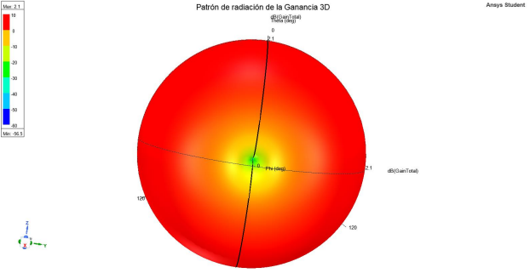

**Figura 11.** Patrón de radiación de una antena dipolo.

**Resultados experimentales con USRP 2944R**

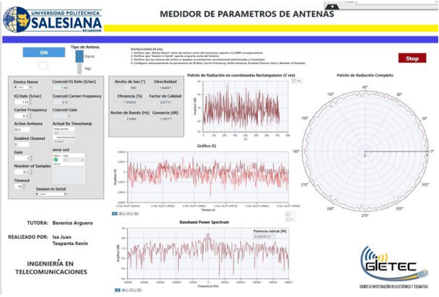

**Figura 12.** Plantilla con datos de los parámetros eléctricos de la antena dipolo.

**Resultados experimentales con USRP 2944R**

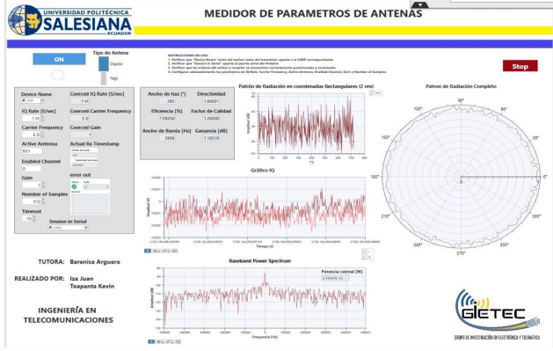

**Figura 13.** Plantilla con datos de los parámetros eléctricos de la antena dipolo.

**Antena Yagi**

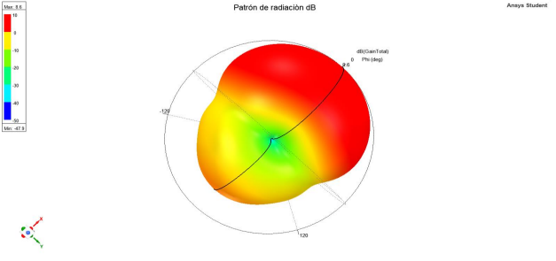

**Figura 14.** Patrón de radiación de una antena Yagui.

**Resultados experimentales con USRP 2944R**

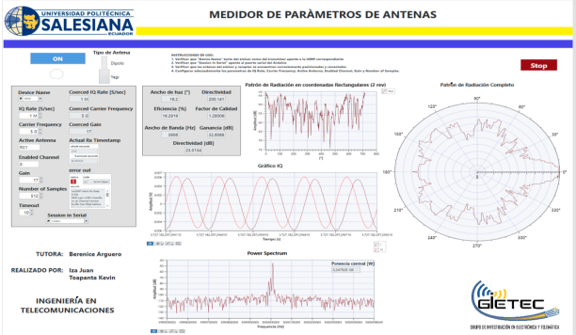

**Figura 15.** Plantilla con datos de los parámetros eléctricos de la antena Yagi.

**Resultados experimentales con USRP 2944R.**

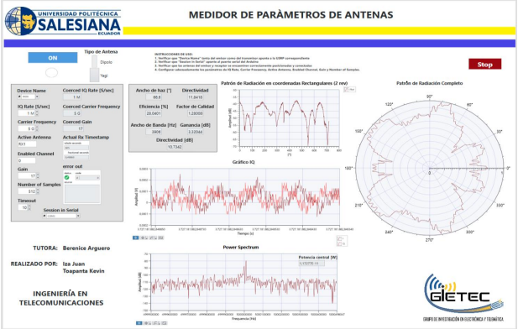

**Figura 16.** Plantilla con datos de los parámetros eléctricos de la antena Yagi.

1. **CONCLUSIÓN**

Los algoritmos del software LabVIEW NXG y el hardware USRP 2944R, permitieron el funcionamiento del medidor de parámetros eléctricos de antenas Yagi y Dipolo; en la ganancia, eficiencia no superan el 44.10%, mientras que en la antena Yagi las medidas superan el 27.9%. Los resultados muestran que hay una diferencia en la ganancia de la antena dipolo de 44.10% para 30 cm y 37.12% para 50 cm. Y para la antena Yagi hay una diferencia en la ganancia para 30 cm de 279.07% y 61.39 % para 50 cm esto es debido a la variación de factores externos como: diseño de las antenas, vibración del soporte.

En la parte experimental se llevó a cabo el funcionamiento para el cálculo de parámetros de antenas mediante el USRP2944R, como resultado se obtuvo tomas de medidas de los niveles de potencia que permiten graficar de los patrones de radiación de las antenas y en base al máximo valor de energía obtenida se realiza el proceso de la obtención de los parámetros eléctricos.

Las antenas Yagi y dipolo que se construyeron en la frecuencia de 5GHz, que fue-ron sometidas a pruebas de campo en el medidor de parámetros de antenas con el SDR USRP 2944R, presentan una gráfica del patrón de radiación de la antena Dipolo similar al obtenido en el ANSYS HFSS, con ligeras variaciones en las tomas de medidas que son efecto de interferencias causadas por el movimiento del motor paso a paso que produce vibraciones en la estructura giratoria. Mientras que el patrón de radiación de la antena Yagi no es similar comparando entre el ANSYS HFSS y el módulo diseñado. Esta distorsión se debe al tipo de construcción que se realizó, donde no existía un perfecto alineamiento de los dipolos, reflector y directores; también afecto los cortes en las terminaciones de los elementos que con-forman la antena y la suelda que se utilizó en la unión de los terminales de los polos con el conector SMA, que provocaron el alargamiento de los elementos de la antena. Estas son las causas que no permitieron una eficiencia de la antena Yagi del 99.22% que se obtiene en el ANSYS HFSS.

1. **BIBLIOGRAFIA**

* Ahmadi, M. (02 de enero de 2022). Udemy.com. Obtenido de Udemy.com: https://www.udemy.com/course/a-to-z-of-labview-primary-programming-course/
* Alvaro, G. (2021). Implementacion de software defined radio en sistemas de comunicaciones actuales (tesis de grado). Sevilla.
* Arroyo, E. B. (2017). Diseño y estudio de una antena de polarización circular para la banda Ka (Tesis de pregrado). Madrid.
* Asenjo, P. (2015). Aplicación de algoritmos de optimización convexa a la síntesis de diagramas de radiación de arrays de antenas. Madrid.
* Ayala, O. (2015). Diseño y simulación de una antena yagi uda mediante el uso de algoritmos genéticos para el laboratorio de antenas de la universidad politecnica nacional. Quito.
* Cadena, M. A. (2021). Comparación de una antena dipolo con una antena de dos sipolos para banda de ondas milimétricas (Tesis de pregrado). Quito.
* Chimborazo, L. E. (2017). Diseño de una antena microstrip con polarización circular para el laboratorio de antenas (Tesis de grado). Quito.
* David, G., José, R., & Pedro, G. (2012). Implementación y configuración de un receptor de radio defincido por software (SDR) para estudios de propagación.
* Domínguez, J. D. (2014). Implementación de un transmisor dfts-ofdm sobre una plataforma universal software radio peripheral. Tijuana.
* Federico, L. (15 de julio de 2021). Instituto de Ingeniería Eléctrica. Obtenido de iie.fing.edu.uy: https://iie.fing.edu.uy
* García, C. (2011). Radio definido por software usando matlab. Santa Clara.
* Garzón, A., & Salamanca, I. (2016). Diseño e implementación de software con interfaz gráfica para la medición de los parámetros de antenas en el laboratorio de la universidad Santo Tomás. (tesis de grado). Bogotá.
* Santos, A. (2020). Diseño de una antena dipolo magneto eléctrica para ondas milimétricas en 5G. Quito.
* Segura Claudia, S. M. (2016). Diseño de un concentrador para aplicaciones de redes de sensores con capacidades de reconfiguración de parámetros por software. (TESIS DE GRADO). Bogotá.
* Sungur, G. (02 de enero de 2022). Udemy.com. Obtenido de Udemy.com: https://www.udemy.com/course/labview-nxg-class-beginner-to-advanced/
* Tapia, V., & Mena, P. (s.f.). MANUAL INTRODUCTORIO A HFSS. Chile.
* Toledo, L. W. (20199). Título: Evaluación del desempeño de Antenas Uda-Yagi con dipolos (Tésis de pregrado). Santa Clara.
* Toledo, L. W. (219). Evaluación del desempeño de antenas uda-yagi con dipolos impresos. Santa Clara.
* Tomasi, W. (2003). Sistemas de comunicaciones electrónicas. Méxixo: PRENTICE-HALL INC.
* Wireless, F. I. (04 de enero de 2022). www.wirelessinnovation.org. Obtenido de www.wirelessinnovation.org:https://www.wirelessinnovation.org/Introduction_to_SD